计算机网络作业

1.5

什么是分组交换：分组交换也称为包交换，它将用户通信的数据划分成多个更小的等长数据段，在每个数据段的前面加上必要的控制信息作为数据段的首部，每个带有首部的数据段就构成了一个分组。首部指明了该分组发送的地址，当交换机收到分组之后，将根据首部中的地址信息将分组转发到目的地，这个过程就是分组交换。

为什么有关：分组交换彻底改变了网络互联方式，为现代互联网提供了基础。分组交换并不建立专门的电路，而是允许多个发送者在共享的网络中传输数据。

1.12

在发送计算机上，当分组向下传递通过每一个分层时，为了报文正确到达目的地，该层协议就为数据加入一个头部；当接收计算机接收到报文后，分组向上一层层传递，会去除对应层的头部，将数据还原。

5.3

大概包括原系统、传输系统、目的系统，具体包括信息源、信源编码器和解码器、加密器和解密器、信道编码器和解码器、多路复用器和解复用器、调制器和解调器、物理信道与传输。

6.11

多发送一个比特位，因为两电平系统一次可以传输1比特即2的一次方等于2，四电平系统一次可以传输2比特即4是2的平方，所以多发送1数据位。

6.18

有来源于实际的考虑，即使承载信号的两根导线偶尔弄反了，这种编码规则还是正确的；收发双方可以根据编码自带的时钟信号来保持同步，无需专门传递同步信号的线路，因此成本低；

7.3

当噪声遇到金属时，会感应产生微弱信号，意味着随机噪声会干扰通信信号。

7.18

从欧洲发送消息到美国（2\*35.8\*10^6）/（3\*10^8）=0.238秒，所以欧洲收到美国应答消息时间为2\*0.238=0.476秒

8.3

在突发差错中，突发长度是从第一个错误比特到最后一个错误比特的总位数。

8.16

10010101010的多项式是：X^10+X^7+X^5+X^3+X^1

10101的多项式是：X^4+X^2+1

9.4

异步传输的主要特征是：传输可以在任意时间发生，两组数据项之间的间隔时长也是可以任意的，通信系统可以在传输间隙保持空闲。

9.8

半双工传输

10.1

振幅调制、频率调制、相移调制

11.10

因为解复用器无法断定每个数据项从哪里开始，所以用于比特定时的时钟稍微出现一点偏差，就会导致解复用器无法正确的解释比特流的信息，所以同步是重要的。成帧序列可以保持01交替出现，这样可以确保解复用器要么保持同步，要么能检测到差错，可以防止错误解释。

12.1

互联网接入技术是指将互联网用户(通常是个人用户或商业用户)连接到互联网服务提供商的数据通信系统。

12.2

大多数互联网用户都使用非对称模式。典型的居民用户从互联网接收的数据多于其发送的数据。商业用户发送的数据可能多于接收的数据。下行：互联网服务提供商到用户的数据传输，

上行：用户到服务提供商的数据传输。

12.7

ADSL 不保证数据速率。事实上，ADSL 只能保证在线路条件允许下尽量运行良好。居住地离交换局较远或本地环路要通过干扰源附近的用户,往往体验到较低的数据速率;而居住地离交换局较近以及本地环路不经过干扰源附近的用户，则体验到较高的数据速率。这就是为什么用户之间网络速率有差距。

12.9

电缆调制解调器

13.3

发送方应该将大文件分割成一个个分组的数据块通过分组交换系统发送。

13.5

LAN 费用比较便宜，跨距在单个房间或单个建筑物范围内

MAN 费用中等昂贵，跨距在一个大城市范围内

WAN 费用最昂贵，跨越多个城市的站点

13.11

在48位IEEE MAC地址中，三个字节标识设备生产商（OUI），OUI最高字节的两个最低位，最低位指示单播（0）还是组播（1）

13.12

单播:唯一地标识一台计算机，并指定只有被标识的计算机才能接收到该分组的副本

广播:对应于所有计算机，并指定网络上的每台计算机都能够接收到分组的副本

组播:标识给定网络上的一个计算机子集，并指定该子集中的每台计算机都能够接收到分组的副本。

13.15

术语帧定义：在分组交换网络中，每个帧对应一个分组。

14.8

首字母缩写CSMA/CD全称：带冲突检测的载波监听多路访问，具体意思是:

载波侦听：以太网要求站点监听电缆，检测是否有其他传输正在进行，而不是允许一个站在包准备就绪时传输。

多路访问：系统允许多个用户/主机使用一个公共/共享的媒体

冲突检测：每个站点在传输过程中监听电缆，如果电缆上的信号与所发送的不同，表明发生了冲突。

14.11

在无线网络中有一个隐藏的站点问题，有些站可能检测不到其他各方之间的传输。为了确保所有站点正确地共享传输介质，无线局域网使用一种改进的访问协议，称为“带冲突避免的载波监听多路访问”(CSMA / CA)。

​ 无线局域网使用的CSMA /CA并不依赖于所有计算机都能接收全部传输，在发送分组之前，从预期的接收方触发一个简短的传输。其思想是，如果发送方和接收方都发送一个报文，那么处于这两台计算机任何一台范围内的所有其他计算机都将知道一个分组的传输即将开始。

15.5

SNAP头部被放置在原以太网帧头部后面的8字节即以太网帧的第15到22字节。

15.6

计算机的NIC通过一种AUI（附属单元接口）电缆连接到粗缆以太网的收发器上来连接粗缆以太网。

16.1

蓝牙技术：无线代替电缆(例如，耳机或鼠标)使用2.4 GHz频段，短距离(最长5m，其变体的范围可扩大到10m或50m)，有主设备和从设备，主设备为从设备授予许可数据传输率可达 721 kb/s。

超宽带UWB(Ultra Wideband)技术：使用很宽的频谱非常低的功耗，短距离(2~10m)，信号可以穿透诸如墙壁之类的障碍物，在10m的距离，数据传输率是110Mb/s，而在2m时高达500Mb/s。

ZigBee技术：远程控制(不是数据)的无线标准，目标是工业以及家庭自动化，使用3个频段(868 MHz，915 MHz和2.4 GHz)，数据传输率有 20、40或250 kb/s，具体速率取决于频段，低功耗，可定义多层次的安全。

16.4

802.11

16.8

基础架构模式一起使用的接入点可以支持无线和有线网络上的多个客户端，可扩展性强。而 ad hoc 模式一起使用的直接连接方法容易受到干扰，对于大型企业网络没有用处。另一方面，基础设施模式的接入点通常保持静止，不用因设备移动而改动，而ad-hoc 模式需要更多的系统资源，当设备四处移动时，网络的物理布局会发生变化。

17.3

不需要，因为网桥可以利用MAC地址自动进行过滤动作并且是可以自学习的，网桥两端的网络互不影响，所以连接的两个计算机也不需要改变地址或应用。

17.7



17.12

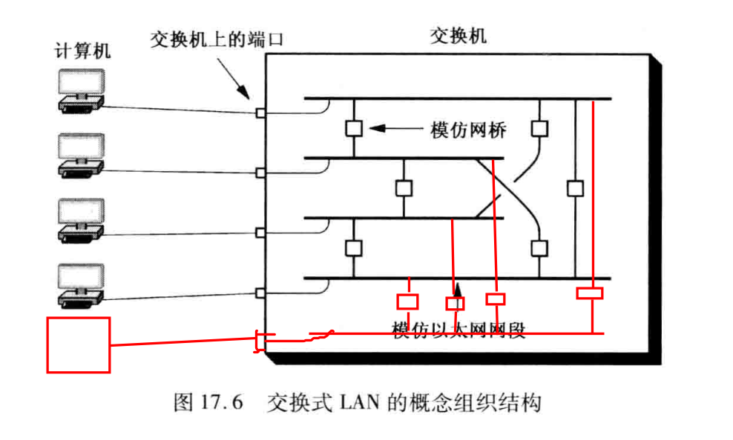

17.13

函数关系：被模仿网桥数=端口数\*（端口数+1）/2

18.12

进行分布式路由计算有两种基本方法:

链路状态路由(link - state Routing, LSR)，使用Dijkstra算法：在LSR路由中，分组交换机周期性地通过网络发送带有两个分组交换机之间链路状态的消息。每个状态消息被广播给所有的交换机。每个交换机都运行软件收集进入的状态信息，并使用它们来构建网络图。然后每个交换机利用算法，通过选择自己作为计算时的源节点来生成转发表。

距离向量路由(Distance-Vector Routing, DVR)，它使用了另一种方法：给网络中的每个链路分配一个权值，两个分组交换机之间到目的地的距离定义为路径上所有链路权值之和。在DVR方案中，路由器发送一个完整的目的地址和到达它们的距离所组成的列表。

二、

